**TVARY ZEMSKÉHO POVRCHU**

Rozlišujeme dva základní způsoby členění zemského povrchu:

1. vertikální členitost (výšková) – podle nadmořské výšky a rozdílu nadmořských výšek
2. horizontální členitost (povrchová) – podle členitosti pobřeží pevniny

**Vertikální (výšková) členitost podle nadmořské výšky místa**

1. Urči, zda se jedná o nížinu nebo vysočinu:

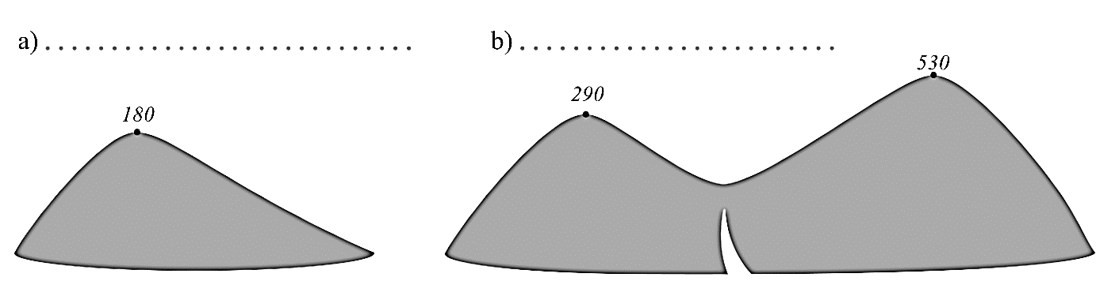

1. Spoj nadmořskou výšku se správným členěním:

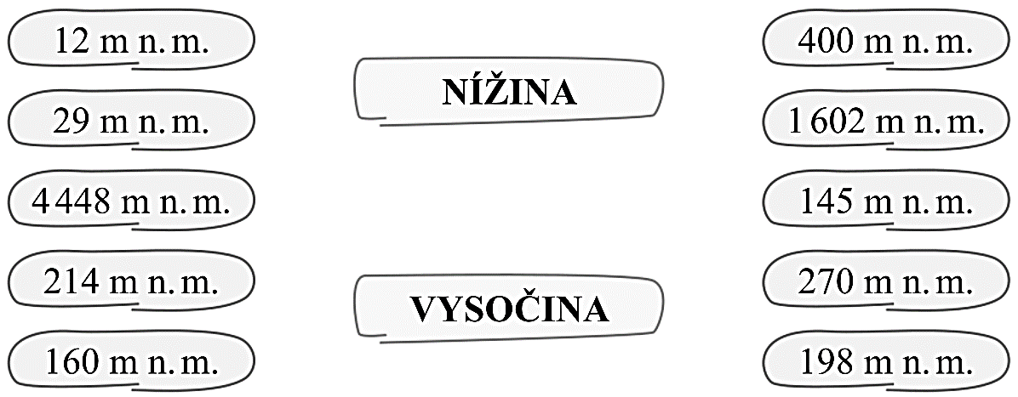

**Vertikální (výšková) členitost podle rozdílu nadmořských výšek dvou míst**

1. Doplň tabulku:

1. Přiřaď obrázky ke schématu krajiny. Doplň kóty podle obrázků a pojmenuj jednotlivé typy krajin:

